Для установки платформы 1с Предприятие, необходимо зайти в расположение скачанного файла установки и запустить файл setup.exe
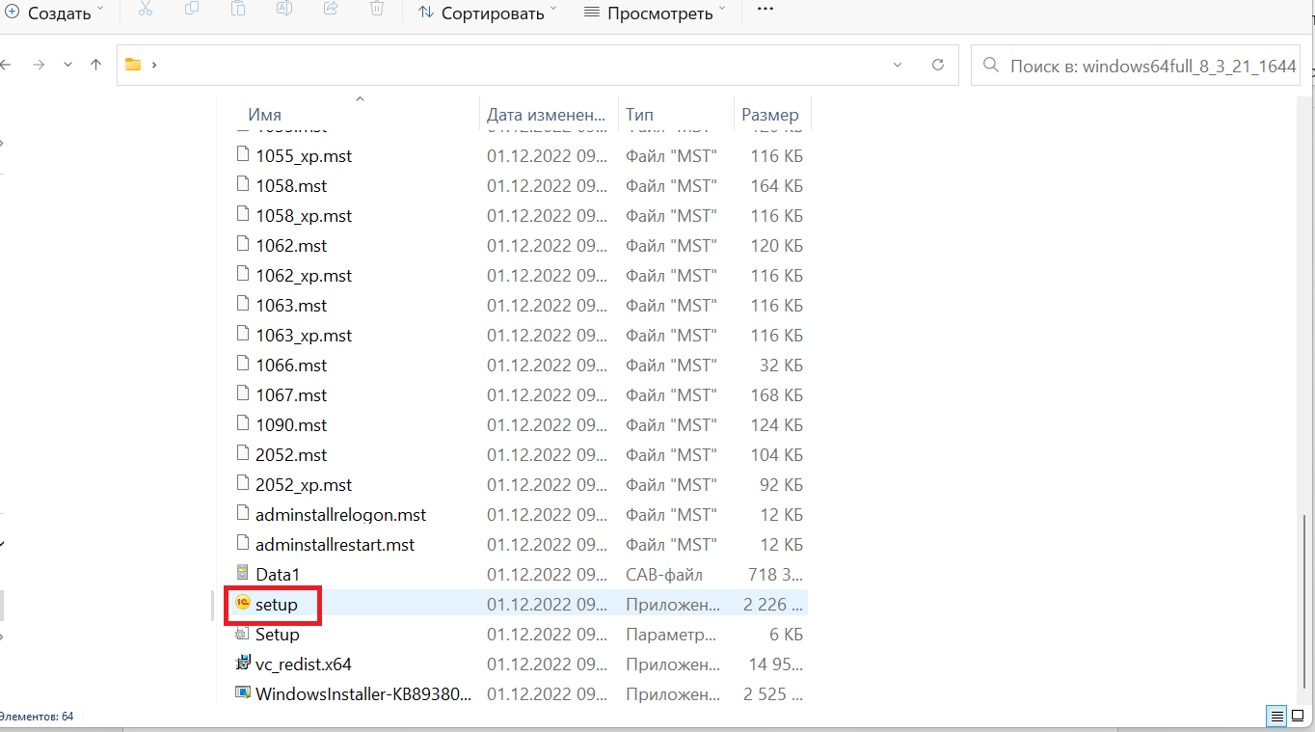

Откроется мастер установки
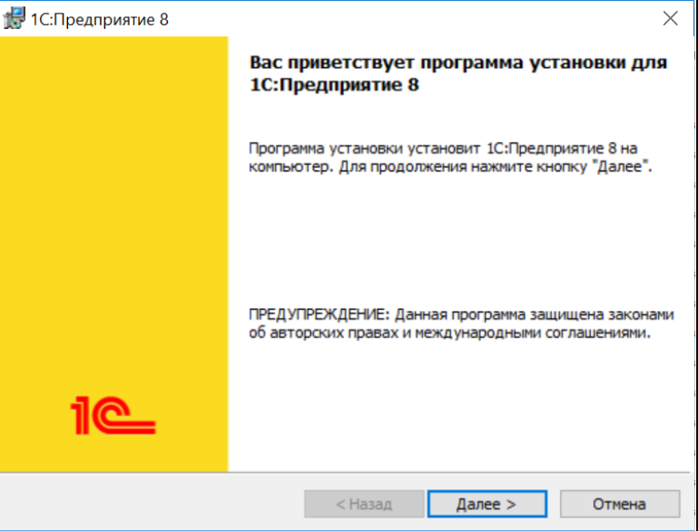
Нажимаем кнопку Далее
В следующем окне мастер установки предложит выбрать дополнительные компоненты для установки на Ваш компьютер:
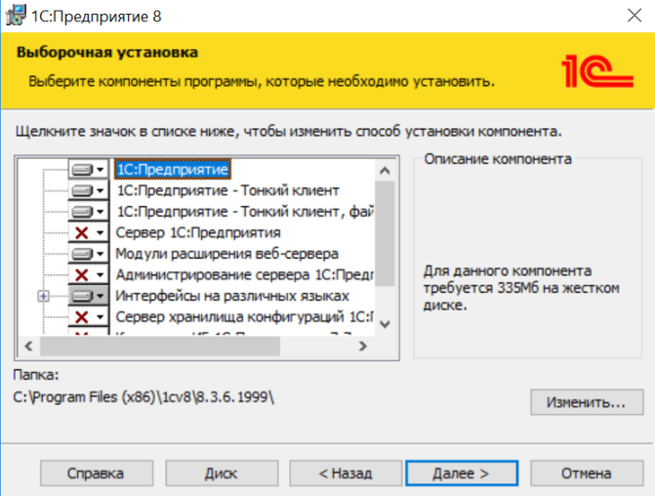
Выберите дополнительные компоненты или же просто нажмите кнопочку Далее.
В следующем окне можно выбрать язык интерфейса или оставить язык вашей системы и нажать Далее:
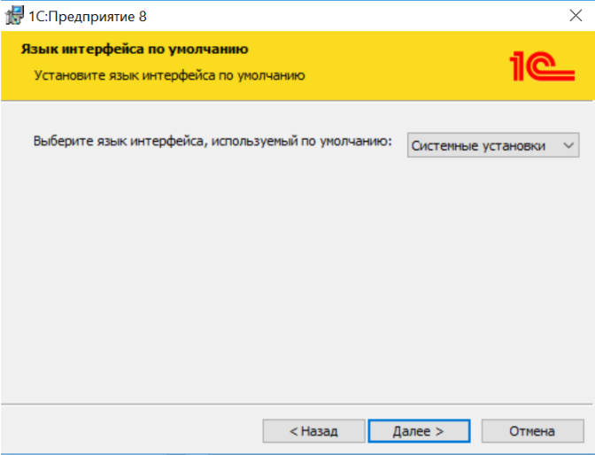
В следующем окне мастера установки Вы можете нажать кнопочку Назад для изменения выбранных настроек в предыдущих окнах мастера установки или вовсе нажать кнопочку Отмена для полной отмены установки приложения.
Нажимаем кнопочку Установить для полного завершения установки программы на Ваш компьютер.
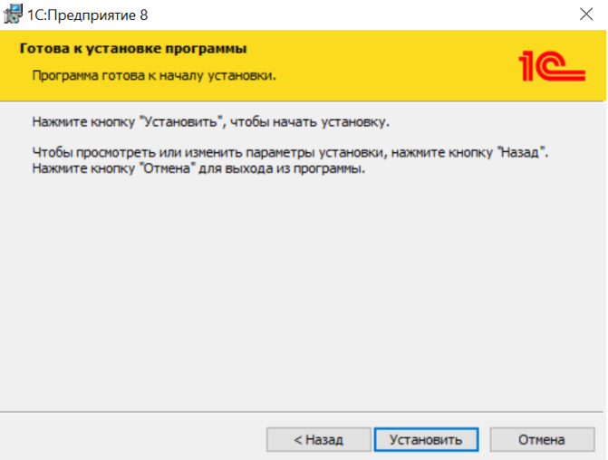
После завершения установки, появится ярлык программы на рабочем столе и в меню Пуск.

